**Инфографика и визуальный контент**

Что вы узнаете

В этом материале вы узнаете:

* что такое инфографика;
* как она создаётся;
* какие инструменты для работы с инфографикой существуют;
* как избежать ошибок при создании инфографики.

Начнём!

Что такое инфографика

Инфографика — способ передачи преимуществ товара с помощью визуальных средств: фотоконтента, надписей и графических элементов.

Разберём, что можно, а что нельзя публиковать в карточке товара.

Запрещено использовать:

* не принадлежащие вам обозначения зарегистрированных товарных знаков (в том числе названия маркетплейсов, на которых размещается товар: Wildberries, Ozon и других), а также словосочетания с ними («выбор Wildberries», «наш Max Mara», «футболка как в Zara» и так далее);
* хвалебные характеристики в отношении коммерческих показателей товара («хит продаж», «бестселлер» и прочее);
* вотермарки (водяные знаки);
* агрессивные и нецензурные выражения.

Это жёсткие ограничения, за нарушение которых в лучшем случае карточку товара снимут с витрины при проверке маркетплейса, а в худшем — на продавца наложат штраф в соответствии с договором оферты.

Поэтому при создании инфографики лучше сфокусироваться на том, что усилит ценность товара для покупателя:

* на характеристиках товара;
* его преимуществах;
* выгоде при покупке.

Создание инфографики

Процесс создания инфографики можно разделить на несколько этапов:

1. Определение характеристик товара.
2. Определение его преимуществ.
3. Описание выгод при покупке товара.
4. Составление концепции.
5. Написание ТЗ.
6. Подбор визуальных составляющих.
7. Сборка макетов.
8. Загрузка макетов.
9. A/B-тестирование.
10. Формулирование выводов о проделанной работе.

Рассмотрим подробнее каждый этап.

**Определение характеристик товара** — описание того, какие возможности даёт и какие потребности закрывает товар. В зависимости от назначения товара на макеты можно вынести от трёх до десяти его характеристик. Но не стоит перегружать инфографику этой информацией — она дублируется в поле характеристик карточки товара.

**Определение преимуществ товара** — информация о том, какими достоинствами обладает товар. В инфографике стоит сделать акцент на его преимуществах перед товарами-конкурентами. Для этого нужно проанализировать карточки конкурентов, определить их сильные и слабые стороны и прочитать отзывы клиентов, обращая внимание на недостатки (проблемы с упаковкой, долгая доставка, низкое качество товара).

**Описание выгод при покупке товара** — демонстрация того, что клиент получит сверх ожиданий. Например: послепродажное обслуживание; дополнительную пару носков в подарок при покупке пяти пар; вещь, которую можно носить несколько сезонов. В отличие от определения преимуществ, на этом этапе фокус нужно сделать именно на материальной выгоде клиента — подчеркнуть, что за свои деньги он получит больше.

**Составление концепции** — выбор единого стиля для всех макетов. Нужно визуально проанализировать результаты поисковой выдачи товаров интересующей категории, определить свободную нишу и в ней подготовить концепцию. Например, в выдаче по столовым приборам у конкурентов вся графика в серо-чёрных тонах с золотыми угловатыми шрифтами. Значит, можно отстроиться и использовать пастельные тона с округлыми шрифтами.

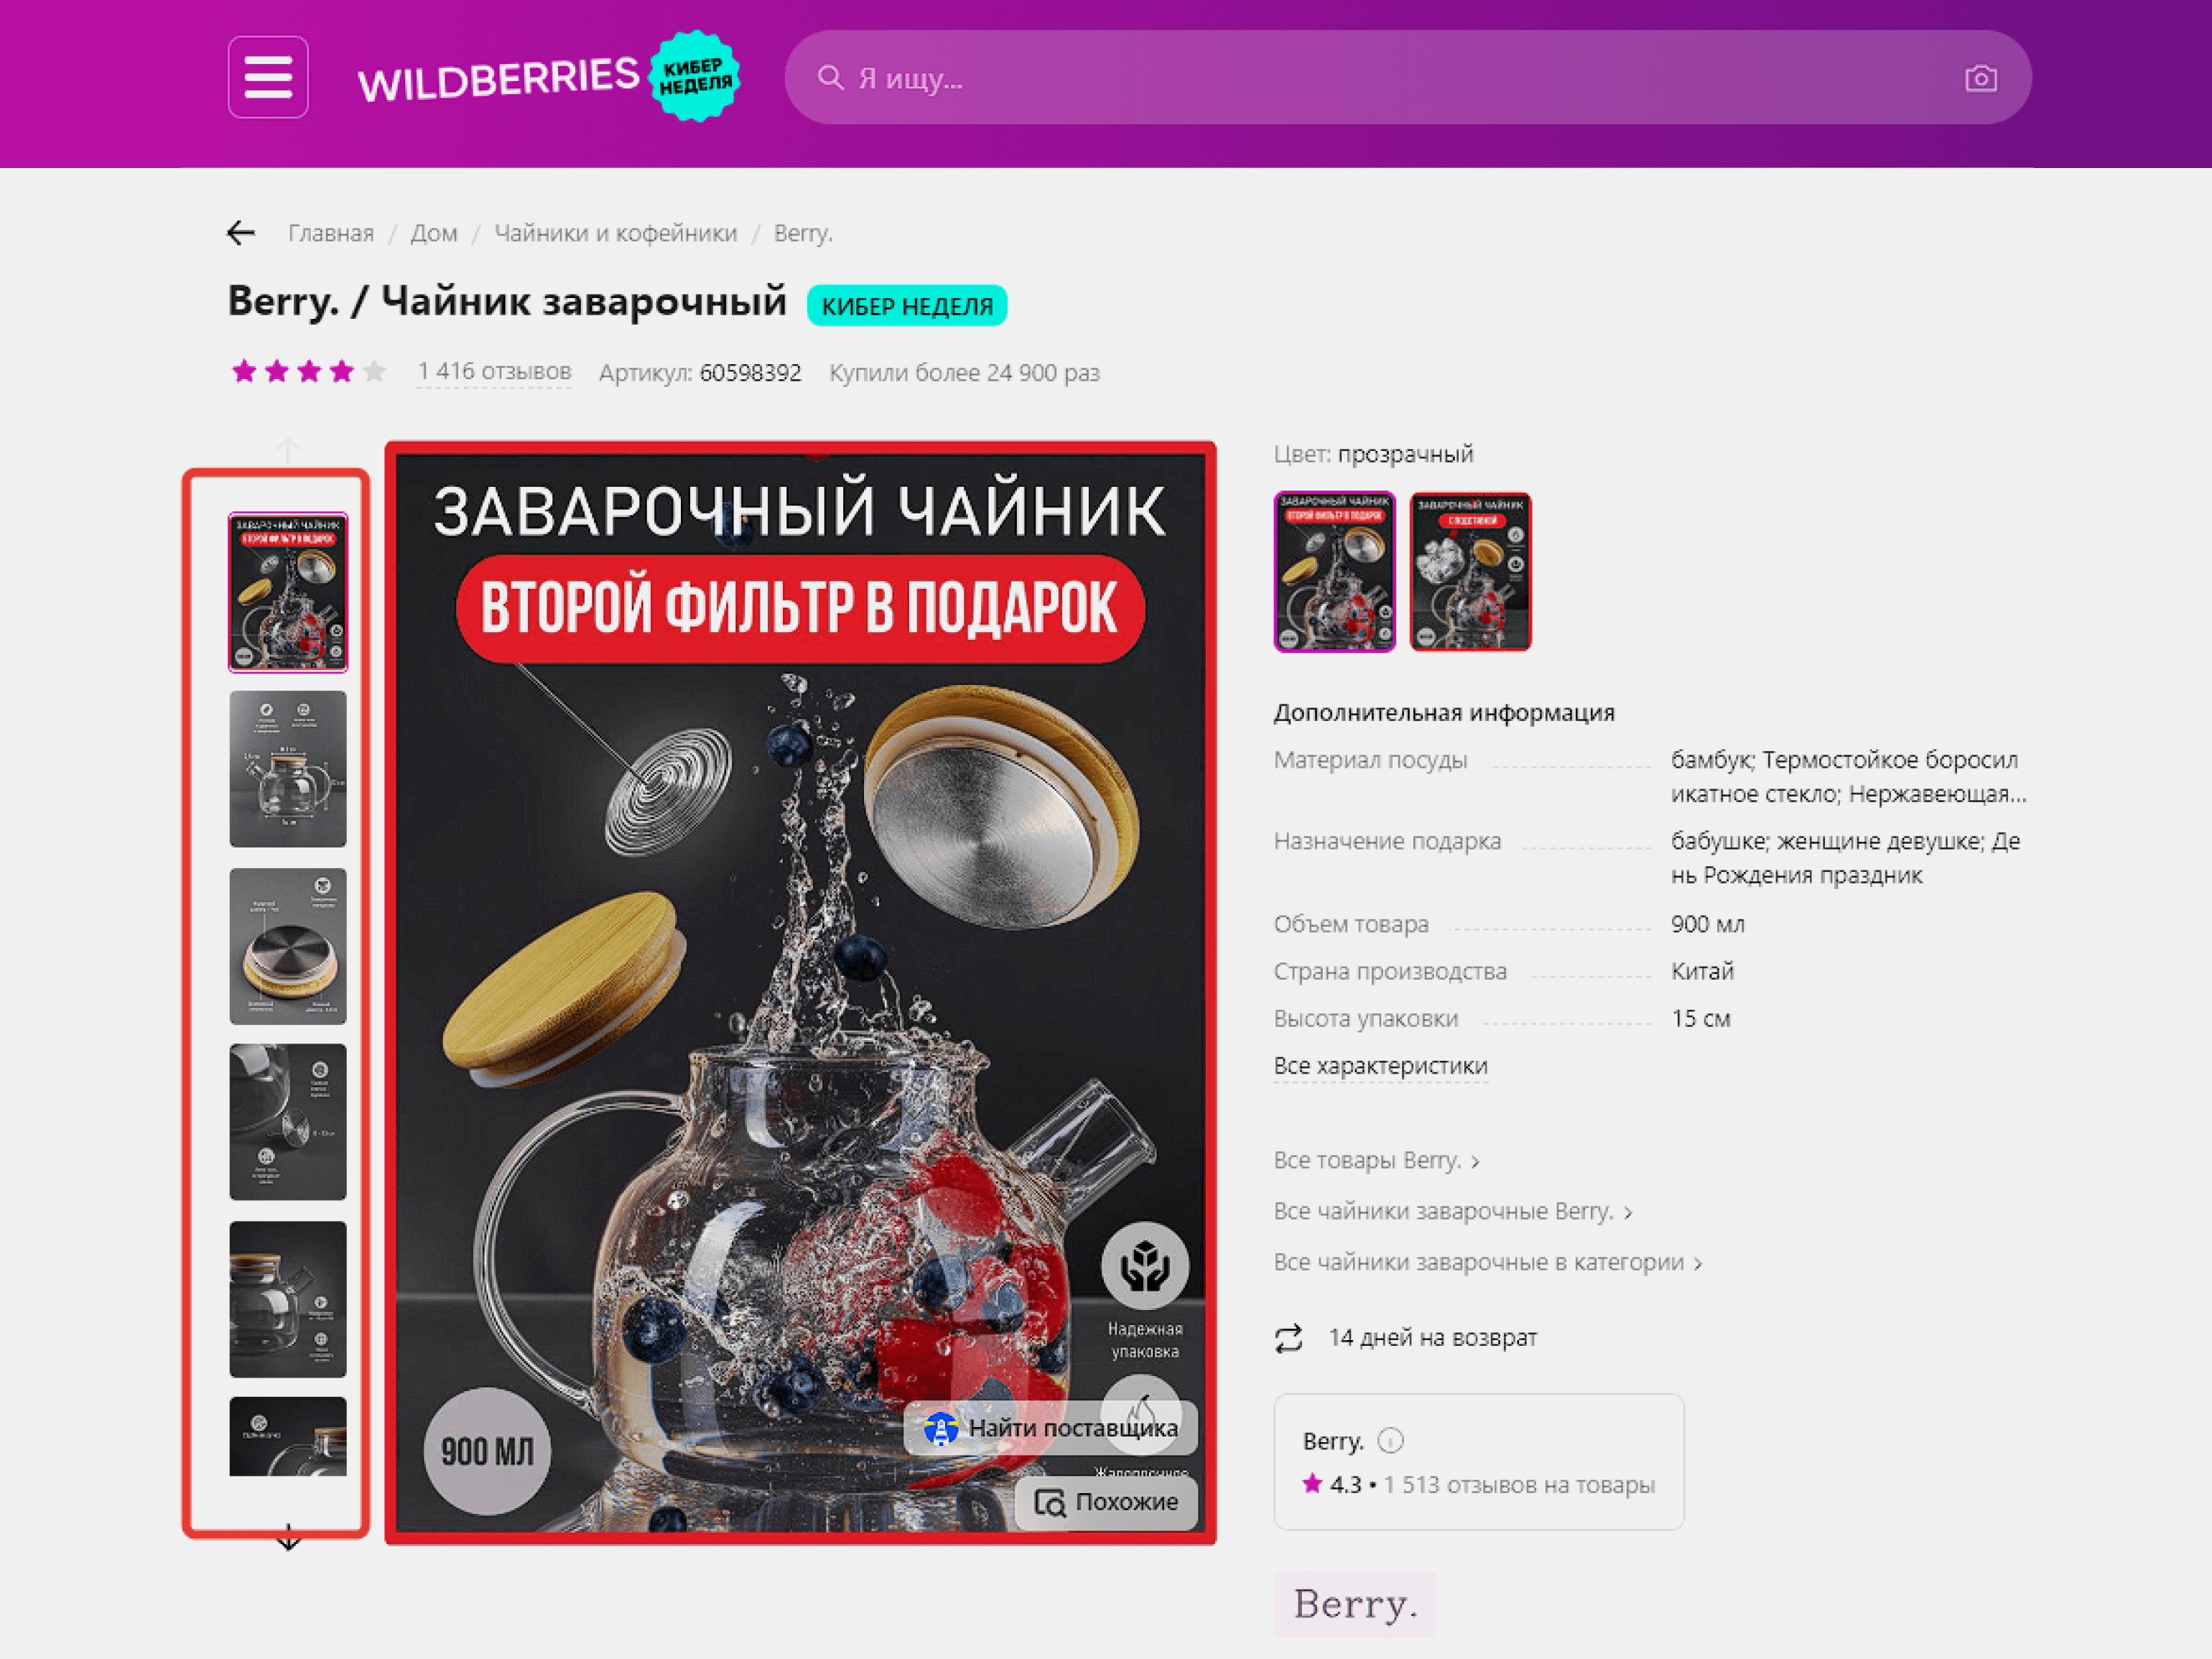

Изображение: [пример карточки, все макеты которой выполнены в одном стиле](https://www.wildberries.ru/catalog/60598392/detail.aspx)

**Написание ТЗ.** Техническое задание нужно не только для внешних подрядчиков, но и для самого дизайнера. Создавая инфографику, легко увлечься и отойти от изначальной задумки. Потому важно прописать цели инфографики и следовать им при подготовке макетов.

**Подбор визуальных составляющих** — первый этап работы в графическом редакторе. Вне зависимости от программы, которая используется, необходимо подобрать:

* фоновый цвет, градиент или изображение для всех макетов;
* шрифты и их цвета, а также цветовые подложки для заголовков и подписей;
* визуальные элементы для характеристик, преимуществ и выгод;
* указательные элементы: стрелки, выносные линии, обводки;
* рамочные элементы.

Ну и конечно, нужно иметь качественные, чёткие фото самого товара, желательно в исходных форматах (их можно запросить у фотографа).

**Сборка макетов**— компоновка изображений товаров, фонов, шрифтов и визуальных элементов. Это самый продолжительный этап работы. Для эффективного продвижения с помощью инфографики рекомендуется использовать минимум пять, максимум десять макетов. При меньшем количестве изображений не получится передать все характеристики, выгоды и преимущества товара, а большее количество картинок вряд ли станут рассматривать покупатели.

**Загрузка макетов.**Нужно сохранить макеты в форматах PNG и JPG и загрузить на маркетплейс.

**A/B-тестирование**— аналитическая часть работы над инфографикой. На определённом промежутке (неделя, две недели и так далее) необходимо замерить количество заказов товара до и после появления новой инфографики. Важно, чтобы для выбранного периода у артикула были одинаковые условия продвижения и одна цена — так сравнение будет проводиться только по результатам изменения визуала.

**Формулирование выводов**— подведение итогов, удалось ли получить прирост конверсии благодаря изменению инфографики. Если нет, это не значит, что нужно начинать сначала. Основа для дальнейших экспериментов с визуалом уже есть — возможно, стоит провести работу над ошибками.

Инструменты для создания инфографики

Инструментов, с помощью которых можно создавать инфографику для маркетплейсов, много. Мы разделили их на три категории: для новичков, пользователей и уверенных пользователей.

Новички — те, кто никогда не работал с визуальными редакторами. Им подойдут простые инструменты:

* [Wondercard](https://wondercard.ru/) — онлайн-сервис, в котором можно создавать графику для маркетплейсов. Пользоваться им можно бесплатно, но на платных тарифах возможности шире. Стоимость — от 750 руб. в месяц.
* [Supa](https://supa.ru/) — сервис, похожий на Canva, которая ушла из России. В нём более 3 000 готовых шаблонов, которые можно кастомизировать под свои потребности. Есть бесплатный тариф, стоимость платных начинается от 333 руб. в месяц.
* [Flyvi](https://flyvi.io/ru) — ещё один аналог Canva с готовыми шаблонами. Но для маркетплейсов шаблонов в нём намного меньше. Есть бесплатный тариф, платные стоят от 399 руб. в месяц.

Пользователи — те, кто уже работал в визуальных редакторах. Им подойдут:

* [Pixlr](https://pixlr.com/ru) — крупный онлайн-сервис для работы с графикой. В нём можно обрабатывать и ретушировать изображения и создавать с нуля креативы и баннеры. Цена подписки — от 350 руб. в месяц, но есть и бесплатный тариф.
* [Visme](https://www.visme.co/) — онлайн-сервис для создания любых визуальных материалов: от визиток до документов. Можно пользоваться им бесплатно или купить подписку — она стоит от 840 руб. в месяц.

Уверенные пользователи — те, кто давно работает в графических редакторах и хочет создавать уникальную инфографику. Им подойдёт [Figma](https://www.figma.com/" \t "_blank) — легендарный визуальный редактор, в котором можно готовить материалы всех уровней сложности. В Figma есть бесплатный тариф, цены на платные стартуют от 840 руб.

В большинстве сервисов есть шаблоны, и это кажется удобным. Но использовать их не стоит. Нельзя узнать, сколько селлеров уже успели воспользоваться этими шаблонами. Есть риск выбрать неуникальный дизайн, который затеряется в выдаче маркетплейса и не принесёт желаемых результатов.

Если хотите облегчить процесс создания инфографики, лучше сделайте свои шаблоны. Сохраните инфографику для любой карточки и делайте на её основе изображения для других.

Ошибки при работе с визуалом карточки

Поговорим о подводных камнях при работе с визуальным контентом и разберём основные ошибки.

**Создание инфографики для галочки.** Некоторые продавцы делают инфографику только потому, что видят её у конкурентов. В результате появляются безвкусные и отталкивающие изображения, которые могут снизить конверсию.

Если непонятно, о чём рассказывать в инфографике, лучше не делать её. Или стоит подготовиться к её созданию по алгоритму выше — тогда станет ясно, на чём акцентировать внимание.

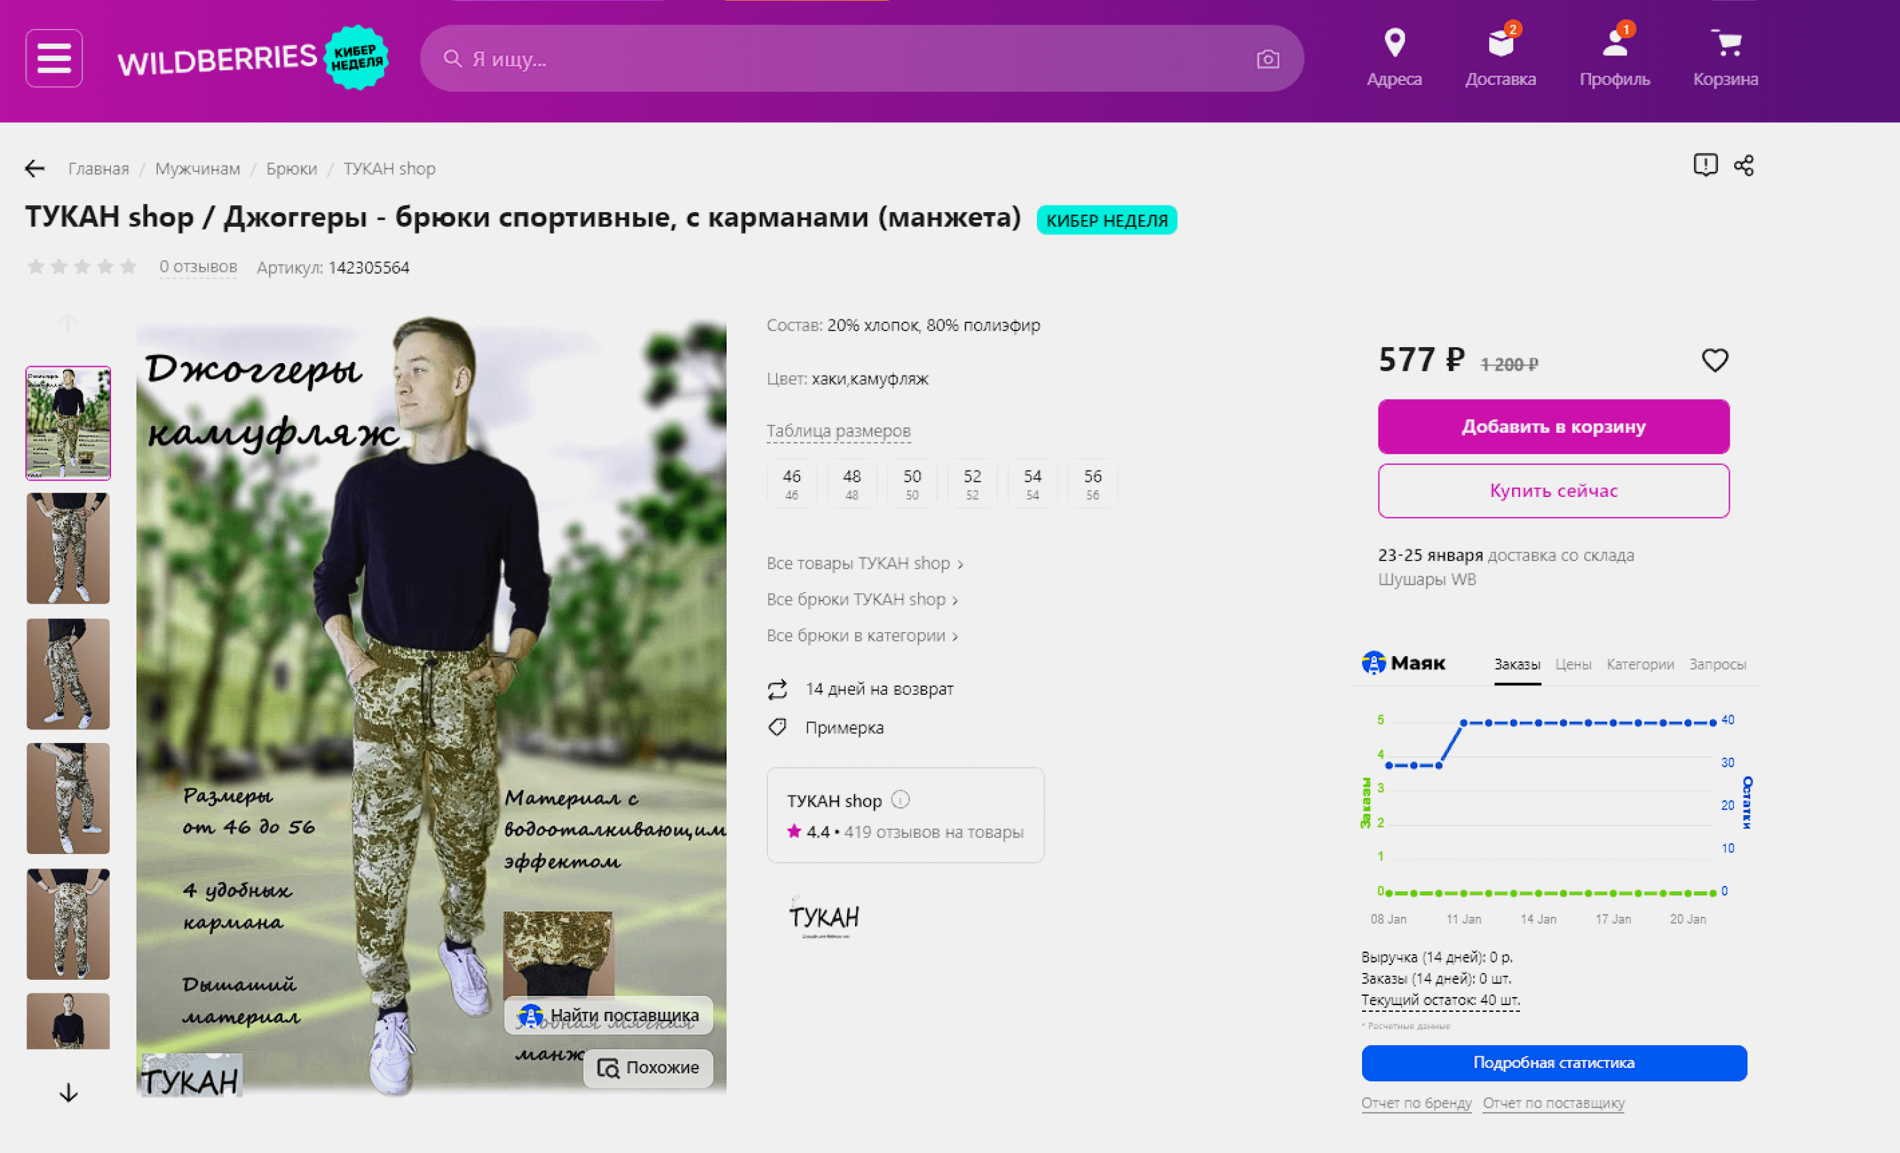

Изображение:  [пример инфографики, которая не сочетается с фотографиями товара](https://www.wildberries.ru/catalog/142305564/detail.aspx)

**Отсутствие целей у размещённого контента.**Использование фраз, которые не несут ценности для клиента и не закрывают его потребности.

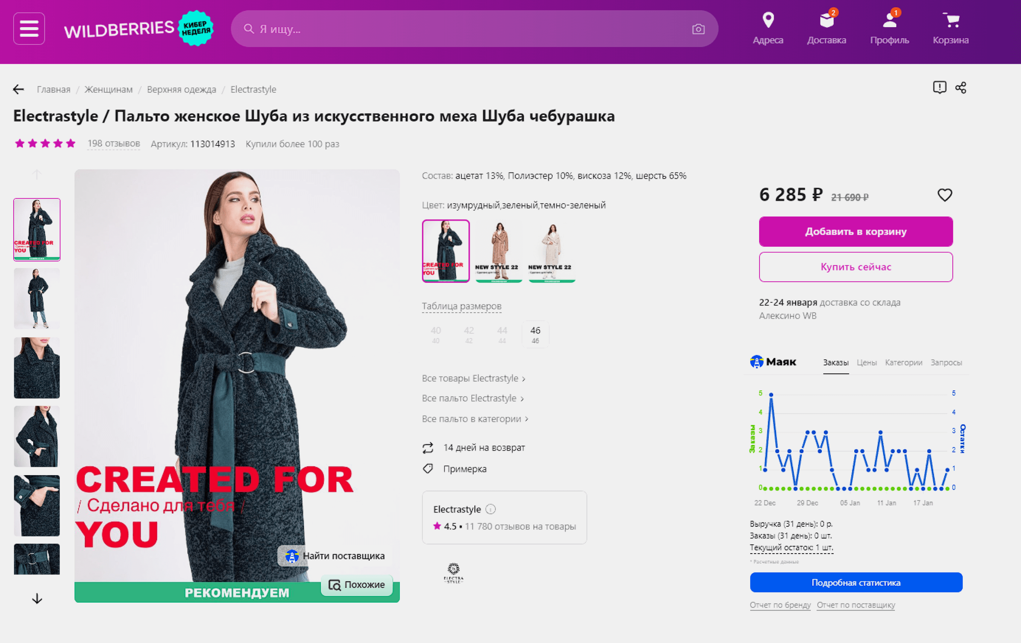

Изображение:  [пример визуала, который не несёт смысла](https://www.wildberries.ru/catalog/113014913/detail.aspx)

**Потеря товара за визуалом.** Нагромождение текста и визуальных элементов может увести внимание потенциальных покупателей от самого товара. Пользователю должно быть сразу понятно, что именно предлагается к покупке.

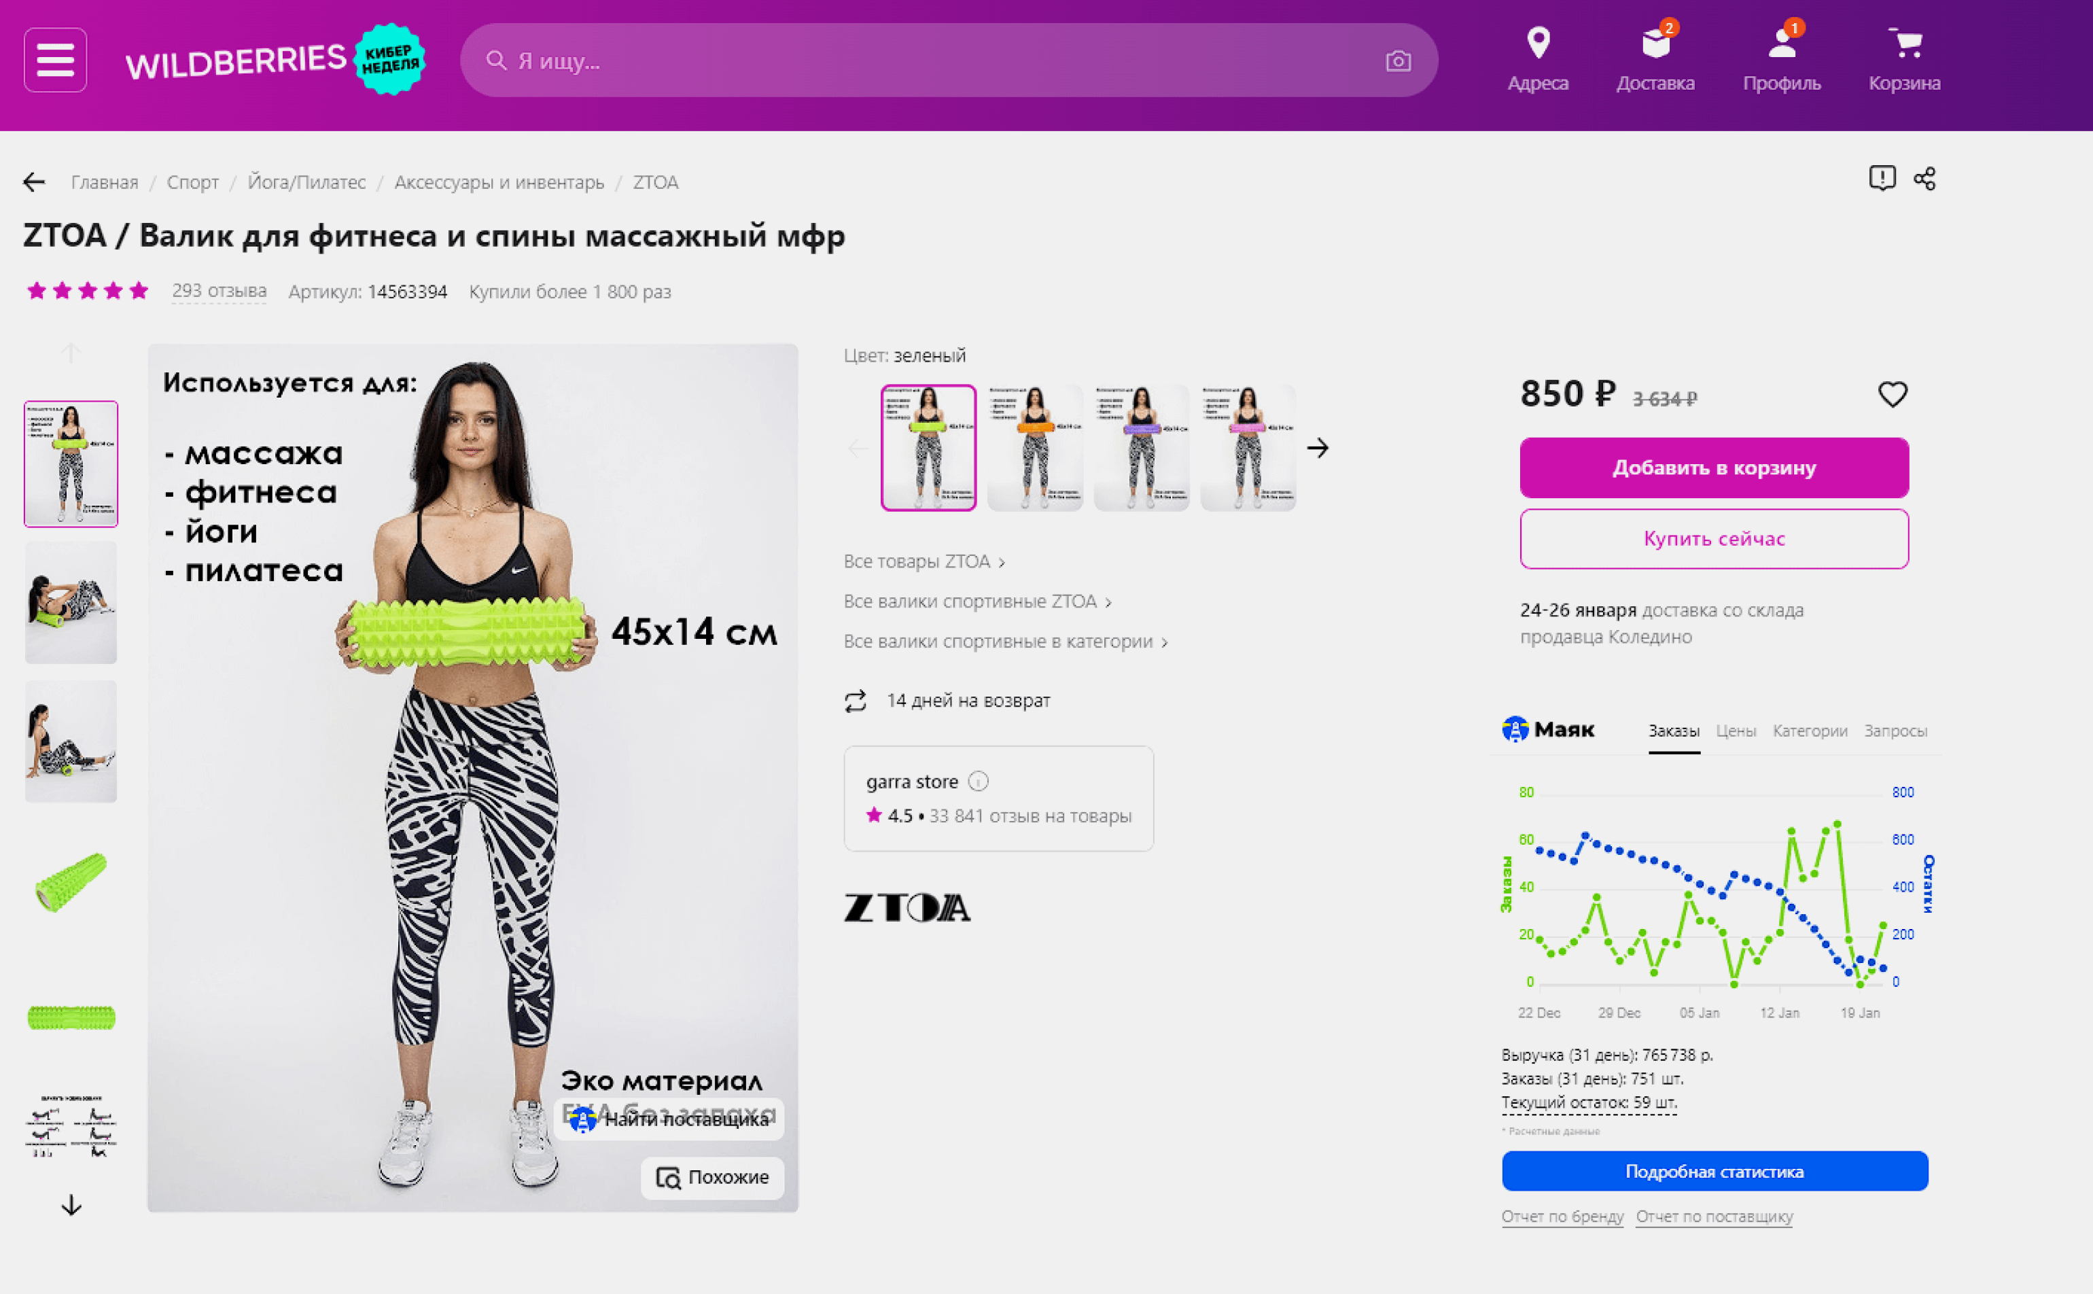

Изображение: [пример, когда товар теряется среди визуала.](https://www.wildberries.ru/catalog/14563394/detail.aspx)

Если закрыть название товара, будет сложно понять, что продвигает продавец: легинсы, кроссовки, топ или валик.

Выводы

Вы поняли, что такое инфографика и как создавать её для товаров на маркетплейсах. Узнали, какие существуют инструменты для работы с инфографикой, и разобрали основные ошибки, которые совершают неопытные продавцы.

Эта информация поможет вам при разработке собственной инфографики и написании ТЗ для дизайнера. А также позволит создать карточку, которая сможет выгодно представить товар на площадке и привлечь покупателей.